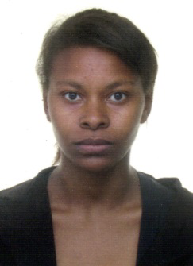
CURRICULUM VITAE

NOME: Genesia Vilas Nova

IDADE: 24 anos

TELEFONE: (51) 9 98328714 (51) 9 89362777

ENDEREÇO: Rua Imigrantes, nº 715 – Bairro: Senai

CIDADE: Montenegro-RS

GRAU DE INSTRUÇÃO:
CURSO: Cursando Pedagogia
ENTIDADE: Unip
CIDADE: Montenegro

EXPERIÊNCIA PROFISSIONAL:
EMPRESA: JBS
CARGO OCUPADO: Operadora
PERÍODO: 01 ano e 09 meses

EMPRESA: Instituto da Asma
CARGO OCUPADO: Secretariado (estágio)
PERÍODO: 06 meses

EMPRESA: Supermercado Porto
CARGO OCUPADO: Operadora de caixa, fiscal de caixa
PERÍODO: 02/09/2013 a 08/05/2014

EMPRESA: Indústria de calçados Stone
CARGO OCUPADO: Auxiliar Industrial
PERÍODO: 05/01/2011 a 07/08/2012

Montenegro, 2019

_______________________________

